**FACULDADE DE TECNOLOGIA DE OURINHOS**

**ANÁLISE E DESENVOLVIMENTO DE SISTEMAS**

**SISTEMA DE CONTROLE ODONTOLÓGICO (SCO)**

OURINHOS

2017

**FACULDADE DE TECNOLOGIA DE OURINHOS**

**ANÁLISE E DESENVOLVIMENTO DE SISTEMAS**

**ANA CAROLINA DE ALMEIDA SANTOS**

**DIÉLLEN FABIANA DE ALMEIDA PRADO**

**GABRIEL DE SOUZA DUARTE**

**JULIANA APARECIDA BORTOLUCCI**

**PATRICK RODRIGUES DO AMARAL**

**VINICIUS BENTO MARQUES**

**SISTEMA DE CONTROLE ODONTOLÓGICO (SCO)**

Sistema de Controle Odontológico (SCO), apresentado a Faculdade Tecnológica de Ourinhos, como exigência parcial à aprovação na Disciplina Engenharia de Software I, II e III.

Professora: Viviane de Fatima Bártholo e Silvia Helena de Oliveira Santos.

OURINHOS

2017

**GERENCIAMENTO DE CONFIGURAÇÕES**

**GERENTE DE PROJETO:** ANA CAROLINA

**FORMATO DE TRABALHO:** E-MAIL E WHATSAPP

|  |  |  |  |  |
| --- | --- | --- | --- | --- |
| Data Prevista | Atividade | Responsável | Data de término da atividade | Data de envio |
| 22/09/2016 | 1ª versão do documento | Grupo | 19/09/2016 | 20/09/2016 |
| 13/10/2016 | Revisão do documento | Grupo | 13/10/2016 | - |
| 27/10/2016 | Início do 3º capítulo | Grupo | 26/10/2016 | 26/07/2016 |
| **-** | Revisão do 3º capítulo | Grupo | 30/10/2016 | 31/10/2016 |
| **-** | Caso de Uso 1,2 e 9 | Ana Carolina | 19/11/2016 | - |
| **-** | Caso de Uso 7 | Juliana | 19/11/2016 | - |
| **-** | Caso de Uso 5 | Diéllen | 19/11/2016 | - |
| **-** | Caso de Uso 8 | Vinicius | 18/11/2016 | - |
| **-** | Caso de Uso 6 | Patrick | 18/11/2016 | - |
| **-** | Caso de Uso 3 e 4 | Gabriel | 21/11/2016 | - |
| **-** | Protótipos de Telas | Grupo | 20/11/2016 | - |
| 24/11/2016 | Entrega Final | Grupo | 24/11/2016 | 24/11/2016 |
|  | Correção documento requisitos | PROFa. SILVIA | 11/4/17 |  |
| 13/04/2017 | Correção parcial do documento de requisitos | Ana Carolina | 13/04/17 |  |
| 04/05/2017 | Correção total do documento de requisitos | PROFa. SILVIA | 04/05/2017 |  |
| 22/05/2017 | Diagramas de casos de uso | Grupo | 26/05/2017 |  |
| 24/05/2017 | Diagrama de classe | Ana Carolina e Patrick | 09/05/2017 |  |
| 24/05/2017 | Protótipos de tela | Patrick | 26/05/2017 |  |
| 22/06/2017 | Diagrama de sequência | Diellen | 14/06/2017 |  |
| 22/06/2017 | Diagrama de Atividade | Juliana | 14/06/2017 |  |
| 22/06/2017 | Modelo Relacional | Vinicius e Gabriel | 10/06/2017 |  |
| 22/06/2017 | Entrega Final | Grupo | 22/06/2017 |  |

SUMÁRIO

1. Introdução 9

1.1. Tema 9

1.2. Objetivo do Projeto 9

1.3. Delimitação do Problema 9

1.4. Justificativa da Escolha do Tema 10

1.5. Método de Trabalho 10

1.6. Organização do Trabalho 10

2. Descrição Geral do Sistema 12

2.1. Descrição do Problema 12

2.2. Objetivo do Sistema 13

2.3. Principais Envolvidos e suas Características 13

2.3.1. Usuários do Sistema 13

2.3.2. Desenvolvedores do Sistema 13

2.4. Regras de Negócio 13

3. Requisitos 14

Requisitos Funcionais 14

RF01 Efetuar Login 14

RF02 Cadastrar Usuário 14

RF03 Manter Consultório 15

RF04 Cadastrar Serviços 15

RF05 Cadastrar Paciente 15

RF06 Realizar Agendamento 16

RF07 Orçamento 17

RF08 Gerenciar Prontuário 18

RF09 Controle de Pagamento 19

RF10 Emitir Relatório da Agenda 19

RF11 Emitir Relatório de Pagamentos dos Pacientes 19

4. Especificação dos Requisitos 21

4.1. Modelo de Caso de Uso 21

4.1.1. Efetuar Login 21

4.1.2. Cadastrar Usuário 24

4.1.3. Manter Consultório 27

4.1.4. Cadastrar Serviços 28

4.1.5. Cadastrar Pacientes 31

4.1.6. Realizar Agendamento 35

4.1.7. Orçamento 42

4.1.8. Gerenciar Prontuário 46

4.1.9. Controle de Pagamento 50

4.1.10. Emitir Relatório da Agenda 54

4.1.11. Emitir Relatório de Pagamentos 57

4.2. Diagrama de Classes 60

4.3. Diagramas de Sequência 63

4.3.1. Efetuar Login 63

4.3.2. Cadastrar Usuário 63

4.3.3. Manter Consultório 64

4.3.4. Cadastrar/Consultar Serviço 64

4.3.5. Cadastrar Paciente 65

4.3.6. Consultar Paciente 65

4.3.7. Agendamento 66

4.3.8. Orçamento 66

4.3.9. Prontuário 67

4.3.10. Consultar Pagamentos 68

4.3.11. Emitir Relatório Agenda 68

4.3.12. Emitir Relatório Pagamento 69

4.4. Diagrama de Atividade 70

4.4.1. Incluir serviço no orçamento 70

4.5. Protótipos de tela 71

4.5.1. Efetuar Login 71

4.5.2. Cadastrar Usuário 72

4.5.3. Manter Consultório 72

4.5.4. Cadastrar Serviço 73

4.5.5. Cadastrar Paciente 73

4.5.6. Agendamento 74

4.5.7. Orçamento 74

4.5.8. Prontuário 75

4.5.9. Consultar Pagamentos 76

4.5.10. Emitir Relatório 76

5. Modelo Relacional 77

# Introdução

Vendo a necessidade dos dentistas em se organizarem em fazer o agendamento dos horários dos pacientes manualmente e consultar os possíveis tratamentos naquele consultório, houve-se a ideia da criação de um sistema para controlar e agilizar esses trabalhos, podendo cadastrar os funcionários com login e senha, cadastrar os possíveis tratamentos com os dados, os dentistas disponíveis e o orçamento ou valor da avaliação, realizar o cadastro dos pacientes, o agendamento contendo o horário da consulta e nome do paciente, e também emitir relatórios diários para o dentista da quantidade de consultas que irá atender no próximo dia.

# Tema

Este projeto tem por tema um sistema voltado para organização de processos de consultórios de dentistas.

# Objetivo do Projeto

O projeto tem por objetivo principal o desenvolvimento de um sistema para auxiliar dentistas a se organizarem em suas atividades diárias no consultório, como agendamento de consultas, cadastro de pacientes e exibição dos tratamentos possíveis naquele consultório com seus respectivos preços.

# Delimitação do Problema

Tendo em vista a dificuldade das pessoas em se organizarem com suas atividades diárias, observamos as dificuldades dos dentistas em se organizarem em seus consultórios, tendo em base isso, o sistema possibilitará a digitalização de documentos e facilitará o agendamento de consultas, cadastro de pacientes e exibição de todos os tratamentos disponíveis naquele consultório e os valores respectivos.

# Justificativa da Escolha do Tema

Com base na observação que uma integrante do grupo teve em suas consultas em um consultório odontológico, notou a dificuldade que o dentista tem em se organizar nas atividades em seu consultório, na parte de agendamento de consultas, cadastro de seus pacientes e para oferecer informações mais facilmente sobre a disponibilidade de seus tratamentos e seus devidos valores.

# Método de Trabalho

Será utilizado para criação deste projeto o processo de software do Modelo Cascata ou Sequencial Linear. Escolhemos este modelo porque segundo Pfleegerr (2004)[1] o modelo de desenvolvimento cascata pode ser visualizado em uma sequência, dividindo em etapas, para que um estágio seja iniciado o estágio anterior deve ter sido concluído, característica do modelo Cascata.

Será utilizado para modelagem do projeto a modelagem orientada a objetos, realizando diagramas de classes, onde poderá mostrar os relacionamentos entre cada classe do sistema.

# Organização do Trabalho

O projeto foi separado por capítulos, com o intuito de apresentá-lo de maneira organizada e sequencial.

O capítulo 1 mostra a introdução do trabalho, onde são apresentados os objetivos, o motivo de escolha do tema, a delimitação do problema e o que se deseja atingir com esse projeto.

O capítulo 2 mostra toda a parte teórica utilizada para a realização do trabalho, onde são abordados os assuntos relacionados ao tema desenvolvido, os principais envolvidos, as características do sistema, ou seja, desde o que é o SCD, até as tecnologias que serão utilizadas para o desenvolvimento do projeto.

O capítulo 3 mostra toda a parte de levantamento de requisitos do sistema, onde são apresentados, detalhadamente, cada função que o sistema deve ter e o que é cada uma.

# Descrição Geral do Sistema

O sistema de controle odontológico tem como objetivo auxiliar os dentistas nos seus agendamentos, para haver um melhor controle e padronização nos seus atendimentos.

Os usuários são os dentistas de qualquer especialidade, e secretárias.

O sistema deve permitir que ao usuário cadastrar novos clientes, realizar consultas de horários dos dentistas, consulta de preços de serviços oferecidos, e emitir relatório dos horários marcados para dias posteriores.

O sistema deverá auxiliar dentistas e suas secretárias a uma melhor organização no ambiente de trabalho, por facilitar os processos no primeiro atendimento aos clientes, e também na organização diária do consultório.

Os usuários serão dentista e suas secretárias.

# Descrição do Problema

Muitos dentistas e suas secretárias encontram dificuldades no ambiente de trabalho, envolvendo problemas como controle de cadastro dos pacientes , que acaba gerando um acúmulo de papéis e consequentemente uma dificuldade na hora de procurar algum documento referente a algum paciente, o agendamento de pacientes, que é realizado manualmente em agendas, o controle de atendimentos totais do dia, a possibilidade de informar aos pacientes, e pessoas interessadas, os valores dos tratamentos, caso não necessitem de uma avaliação primeiro.

O sistema de controle de odontológico deve fornecer ao usuário a possibilidade de uma maior organização de seu trabalho, evitando o grande acúmulo de papéis, a agilidade no atendimento aos pacientes para marcarem um horário e ao passar informações referentes aos valores dos tratamentos que não necessitem de um orçamento, e a comodidade ao oferecer ao dentista, no final de cada dia, quantos atendimentos estão marcados para o dia seguinte.

# Objetivo do Sistema

O sistema tem como objetivo geral desenvolver um sistema para auxiliar dentistas em suas atividades diárias nos consultórios.

Como objetivo específico, o sistema deve permitir a usuários do tipo dentistas e funcionários a cadastrar dados dos pacientes da clínica, cadastrar serviços oferecidos, realizar o agendamento eletrônico das consultas, controle de pagamento dos serviços. Usuários do tipo dentista, terão acesso às informações dos orçamentos feitos por cada serviço e dos prontuários de cada paciente da clínica.

# Principais Envolvidos e suas Características

Este tópico tem por objetivo apresentar quais são os principais envolvidos no sistema e algumas regras de negócio da empresa.

# Usuários do Sistema

São os dentistas ou as secretarias de seus consultórios.

# Desenvolvedores do Sistema

Os desenvolvedores serão alunos da Fatec Ourinhos, cursando o curso de Análise e Desenvolvimento de Sistemas.

# Regras de Negócio

O sistema terá restrições quanto ao tipo de usuário, usuários do tipo funcionário não terão acesso às informações dos prontuários dos pacientes e dos orçamentos dos serviços.

# Requisitos

Este capítulo tem por objetivo descrever os requisitos do sistema tomando em base o conhecimento acima.

# Requisitos Funcionais

Os campos com asteríscos (*) são de preenchimento obrigatório.

# RF01 Efetuar *Login*

* 1. Ao realizar o primeiro login de acesso, o sistema deve redirecionar para cadastrar usuário (RF02).
  2. O sistema deve sempre solicitar *login\** e senha* para acesso ao sistema os quais são criados no RF02.
  3. A validação de *login* e senha devem ser baseadas nos dados da funcionalidade RF02.

# RF02 Cadastrar Usuário

* 1. O sistema deve permitir incluir, alterar, excluir e consultar as informações referentes aos usuários do sistema.
  2. O cadastro do usuário deve solicitar os seguintes campos: nome completo**\***, RG, CPF*, endereço completo, telefone*, *e-mail*, *login\** e senha*, tipo de usuário (funcionário ou dentista).
  3. Para usuário do tipo dentista o sistema deverá solicitar o número do CRO* (Conselho Regional de Odontologia) e a especialidade que o dentista atende naquela clínica.
  4. Todos os dentistas que atendem na clínica deverão estar cadastrados como usuários no sistema.
  5. O sistema deverá mostrar uma mensagem de erro caso o usuário tente cadastrar duas vezes o mesmo usuário.

# RF03 Manter Consultório

* 1. O sistema deve permitir incluir e alterar as informações referentes ao consultório.
  2. O sistema deve solicitar ao usuário que insira os dados seguintes: nome fantasia, razão social*, CNPJ*, inscrição estadual*, endereço *, CEP*, cidade*, estado* e telefone fixo, telefone celular e e-mail.

# RF04 Cadastrar Serviços

* 1. O sistema deve permitir aos usuários do tipo dentista e funcionário incluir, alterar, excluir e consultar as informações referentes aos dados dos serviços oferecidos pela clínica.
  2. Para o cadastro dos serviços o sistema deve solicitar os seguintes campos: nome do serviço*, valor*, dentista* disponível para o determinado serviço e percentual* para reajuste de valores dos serviços.
     1. Poderá ser cadastrado mais de um dentista para realizar o mesmo serviço, podendo alterar o valor de um serviço de acordo com o dentista.
  3. O sistema deverá mostrar uma mensagem de erro caso o usuário tente cadastrar duas vezes o mesmo serviço.
  4. O sistema deve permitir aos usuários visualizarem a tabela de serviços disponíveis pela clínica, os dentistas disponíveis para os serviços e os seus valores de acordo com cada dentista, podendo diferentes dentistas realizar o mesmo serviço, porém, com valores diferentes.
  5. O sistema deve permitir ao usuário a solicitação de atualização automática de valor de cada serviço a partir do percentual para reajuste (informado no item 4.2), alterando o valor de todos os serviços cadastrados.

# RF05 Cadastrar Paciente

* 1. O sistema deve permitir incluir, alterar, excluir e consultar as informações referentes aos pacientes.
  2. O cadastro de paciente deve solicitar os seguintes dados: nome completo*, data de nascimento*, CPF*, telefone*, endereço completo*, tipo sanguíneo*, histórico de doenças crônicas* e alergias*.
     1. Os campos históricos de doenças crônicas e alergias poderão se repetir por inúmeras vezes para cada paciente.
     2. Caso o paciente for menor de idade deve ser cadastrado as informações do responsável: nome completo*, telefone*, CPF* e endereço completo.
  3. O sistema deverá mostrar uma mensagem de erro caso o usuário tente cadastrar duas vezes o mesmo paciente.
     1. O sistema deverá facilitar a busca de pacientes pelo nome, para que não permita um cadastro duplicado de um paciente, no caso deste não ter um CPF.
  4. O sistema deve permitir ao usuário realizar a consulta dos pacientes da clínica utilizando o nome ou CPF, disponibilizando a consulta das informações referentes à eles.

# RF06 Realizar Agendamento

* 1. O sistema deve permitir incluir, alterar, excluir e consultar as informações referentes aos agendamentos de consultas.
  2. O sistema deve solicitar a entrada dos seguintes dados para o agendamento: paciente*, data para a consulta*, horário para a consulta*, dentista* (pré-cadastrado), tipo atendimento (orçamento ou consulta), observação.
     1. O usuário poderá selecionar um paciente já cadastrado. No caso dele não ser cadastrado o sistema deve permitir a entrada somente de um nome.
     2. O usuário não poderá realizar o agendamento de um atendimento com mais de um dentista, em uma mesma data e hora.
     3. Para tipo de **atendimento orçamento**, o sistema deve permitir ao usuário a seleção de um ou mais serviços cadastrados, apresentando o nome dos dentistas relacionados a este serviço e seus respectivos preços.
     4. Para tipo de **atendimento consulta**, o sistema deve permitir ao usuário a seleção de um ou mais serviços cadastrados em um orçamento (RF07). Podendo ser a busca desse orçamento a partir de nome de paciente ou data de orçamento. Caso o orçamento não esteja vinculado a um paciente cadastrado, o sistema deve permitir o cadastro deste paciente (RF05) e em seguida apresentar os nomes dos serviços do orçamento para o agendamento da consulta. O sistema deve permitir um agendamento em um mesmo horário com um ou mais dos serviços apresentados.
  3. Na exclusão de um agendamento o sistema deverá liberar o horário para novos agendamentos.
  4. O sistema deve permitir ao usuário consultar todas as consultas agendadas, podendo filtrar por data de agendamento ou nome do paciente.
  5. Usuários do tipo funcionário não terão acesso às informações dos orçamentos dos pacientes, com exceção do nome do paciente, nome dos serviços a serem realizados, quantidade de parcelas, valor por parcela, data de vencimento das parcelas, data do orçamento, data de vencimento do orçamento.

# RF07 Orçamento

* 1. Este requisito deve permitir aos usuários do tipo dentista incluir, alterar, e excluir orçamentos de serviços para pacientes.
  2. O usuário poderá realizar a inclusão de serviços, na qual deverá ser especificado: paciente* (cadastrados ou não), serviço(s)* (pré-cadastrado RF04), quantidade por serviço, valor unitário* por serviço (conforme cadastro de serviço), quantidade de parcelas*, valor por parcela, e data de vencimento por parcela, data do orçamento, data de vencimento do orçamento, tempo previsto para o tratamento completo (texto).
     1. O sistema deve solicitar ao usuário a entrada da quantidade de parcelas, e a partir disso o sistema deve calcular o valor de cada, e solicitar a entrada da data de vencimento de cada parcela.
     2. O sistema deve permitir ao usuário selecionar um pacientes pré-cadastrado (RF05), caso não for, o usuário poderá digitar manualmente o nome do paciente.
     3. O sistema deve permitir a alteração do preço unitário de um serviço selecionado.

# RF08 Gerenciar Prontuário

* 1. O sistema deve permitir ao usuário do tipo dentista incluir, alterar, excluir e consultar as informações referentes aos prontuários, que são os registros do atendimento a um paciente com orçamento aceito.
     1. Usuários do tipo funcionário não terão acesso às informações dos prontuários dos pacientes.
  2. O sistema deve permitir ao usuário a busca de um paciente pelo nome. O sistema **deve** **apresentar** a partir desta busca os itens relacionados a um orçamento em aberto, apresentando por serviço a data de início do serviço, data de termino do serviço, observações e status.
  3. O sistema deve permitir ao usuário a seleção de um serviço e a entrada dos seguintes dados referente ao mesmo: data de início do serviço, data de termino do serviço, observações e status (concluído, em andamento ou cancelado). Podendo ter para um mesmo serviço mais de uma dessas entradas. Considerando que o tratamento de um serviço pode acontecer em mais de uma data.
  4. O sistema deve permitir ao usuário visualizar prontuário completo de um paciente, considerando tratamentos anteriores ao mesmo (tratamento concluído).
  5. O usuário poderá incluir um novo serviço em um orçamento já em andamento, permitindo a inclusão de novas parcelas para pagamento ou a alteração de valores de parcelas.

# RF09 Controle de Pagamento

* 1. O sistema deve permitir aos usuários do tipo dentista e funcionário dar baixa e consultar informações referentes aos pagamentos dos serviços dos orçamentos relacionados a pacientes.
  2. O sistema deve apresentar, a partir da escolha de um paciente por nome ou CPF do mesmo, a lista de parcelas em aberto, com os seguintes dados: numero da parcela, valor, data vencimento.
  3. O sistema não deve permitir a alteração de valores de parcelas.
  4. O sistema não deve permitir a alteração de data de vencimento para parcelas já pagas.
  5. Para baixa de uma parcela, o sistema deve solicitar os seguintes dados: seleção da parcela a ser paga, a data do pagamento, valor pago.
  6. O sistema deve apresentar parcelas na qual o valor total da parcela seja menor que o valor pago, permitindo entrada de novos pagamentos para esta parcela.

# RF10 Emitir Relatório da Agenda

* 1. O sistema deverá permitir ao usuário a impressão de relatórios com a programação da agenda de dentista.
  2. O sistema deve liberar os seguintes filtros para geração do relatório: período (considerando a data do atendimento) e o dentista.
  3. O sistema deve apresentar no relatório os seguintes dados: data e hora do agendamento, nome e telefone do paciente, tratamento.
  4. O sistema deve permitir a geração do relatório em PDF.

# RF11 Emitir Relatório de Pagamentos dos Pacientes

* 1. O sistema deverá permitir ao usuário a impressão de relatórios com os pagamentos realizados pelos pacientes.
  2. O sistema deve liberar os seguintes filtros para geração do relatório: nome do paciente ou CPF.
  3. O sistema deve apresentar no relatório os seguintes dados: nome do paciente, os pagamentos realizados por estes pelos serviços, dentistas que fizeram o serviço.
  4. O sistema deve liberar o seguinte filtro para caso o usuário queira um relatório geral de todos os pagamentos: período que deseja gerar o relatório (mensal).
  5. O sistema deve apresentar no relatório todos os pagamentos recebidos de acordo com o período escolhido pelo usuário.
  6. O sistema deve permitir a geração do relatório em PDF.

# Especificação dos Requisitos

Este documento apresenta as especificações dos requisitos do sistema de controle odontológico SCO. A atividade de análise de requisitos foi conduzida aplicando-se técnicas de modelagem de casos de uso. O modelo apresentado foi elaborado usando a UML e a ferramenta ASTAH.

## Modelo de Caso de Uso

Foi utilizado a modelagem de caso de uso para apresentar as especificações dos requisitos.

### Efetuar Login

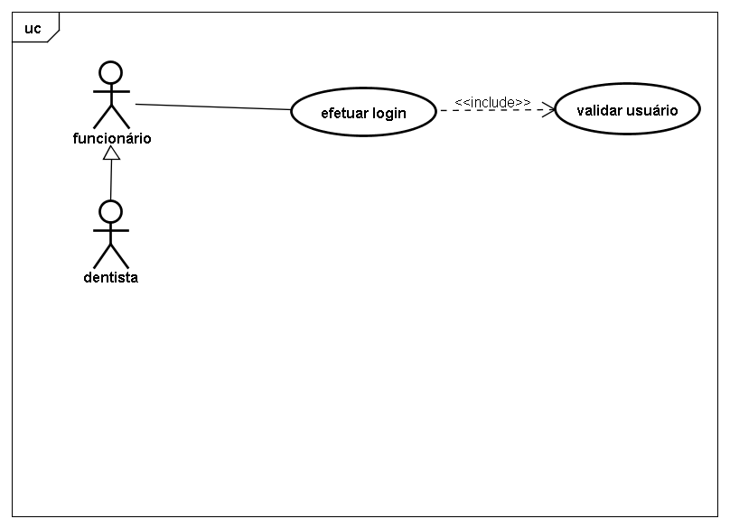

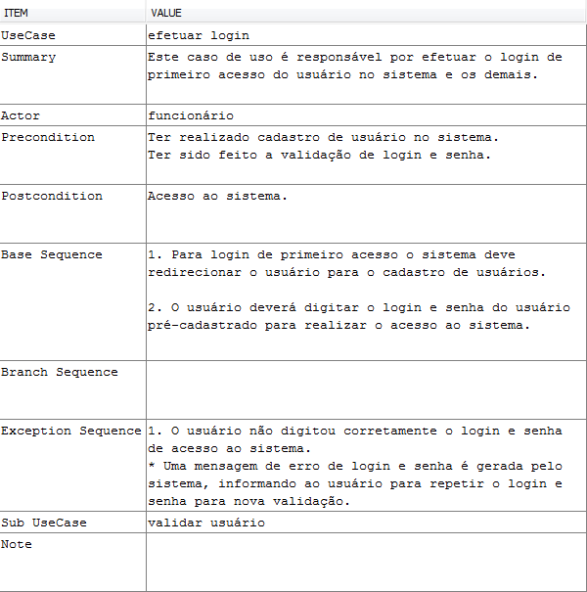

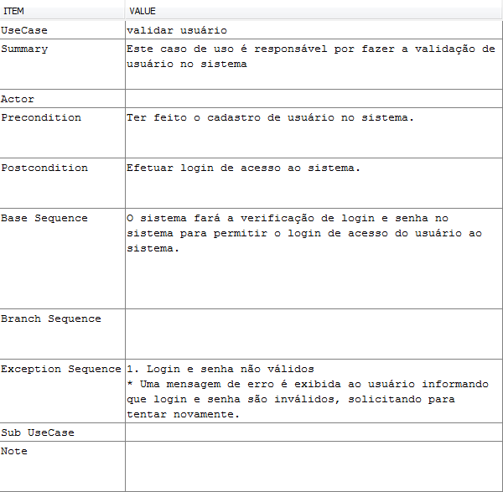

### Cadastrar Usuário

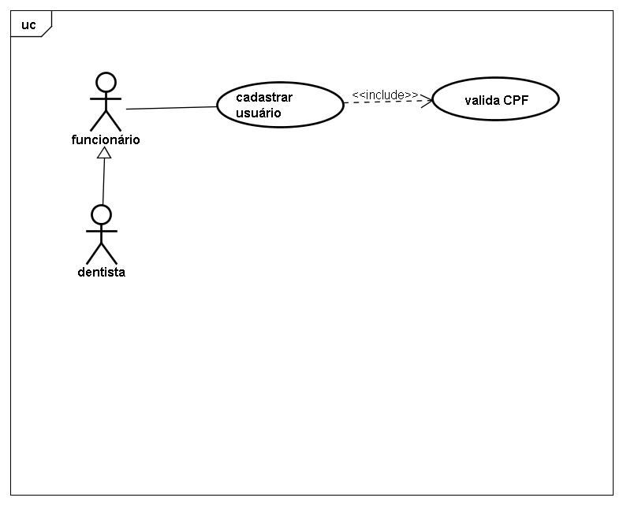

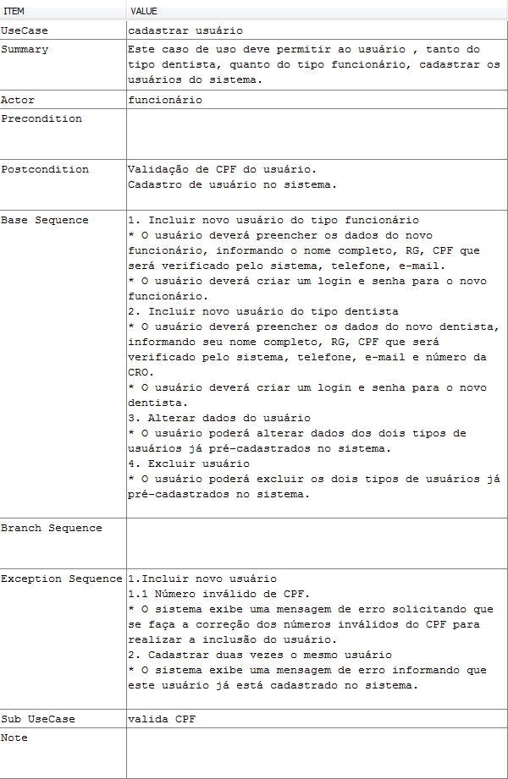

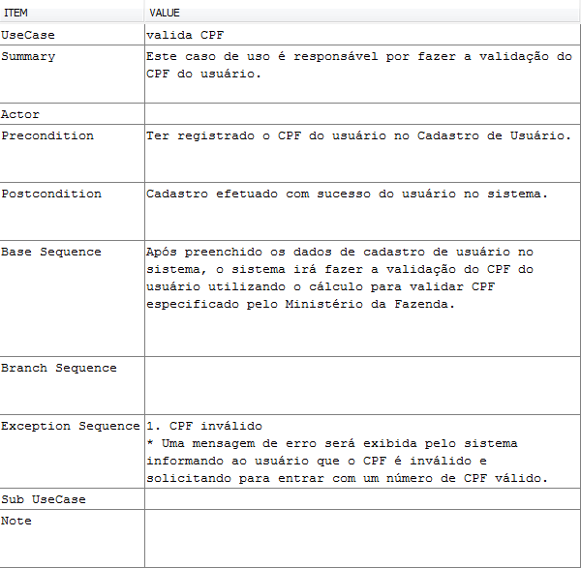

### Manter Consultório

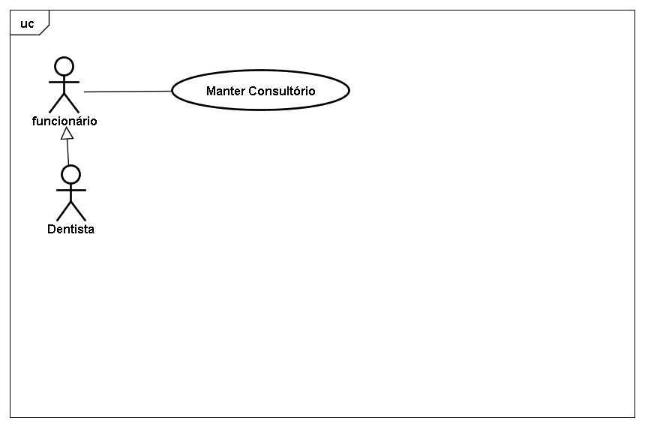

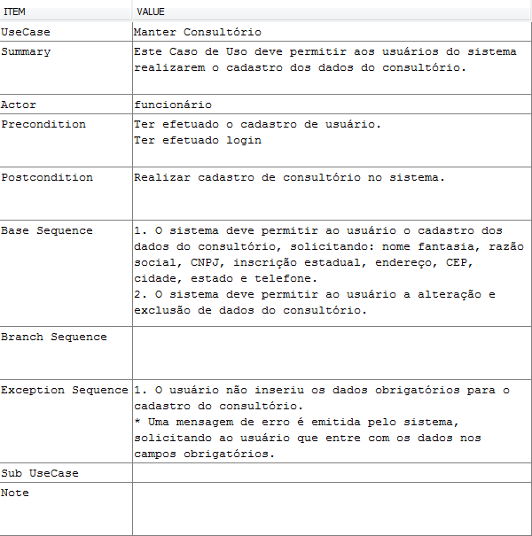

### Cadastrar Serviços

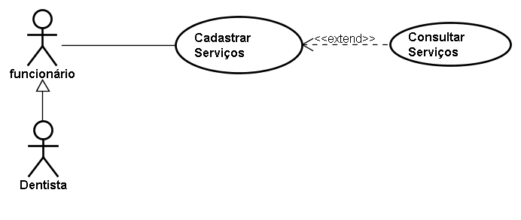

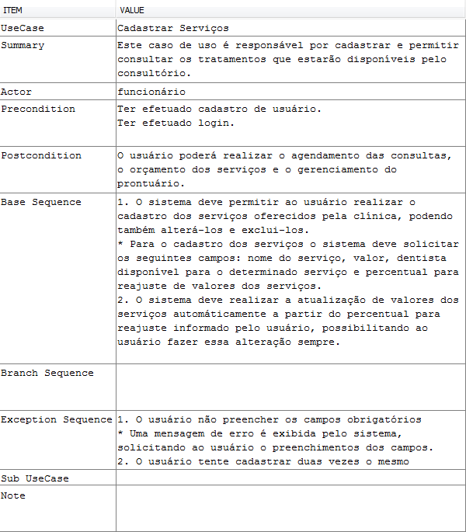

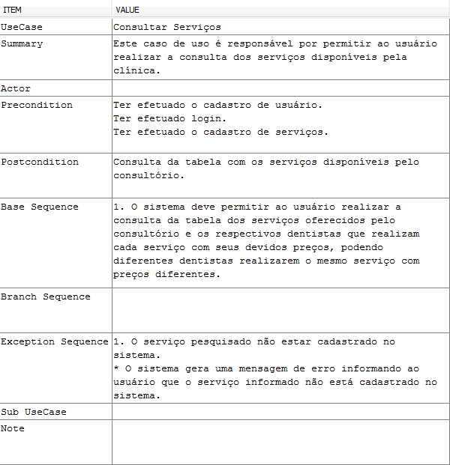

### Cadastrar Pacientes

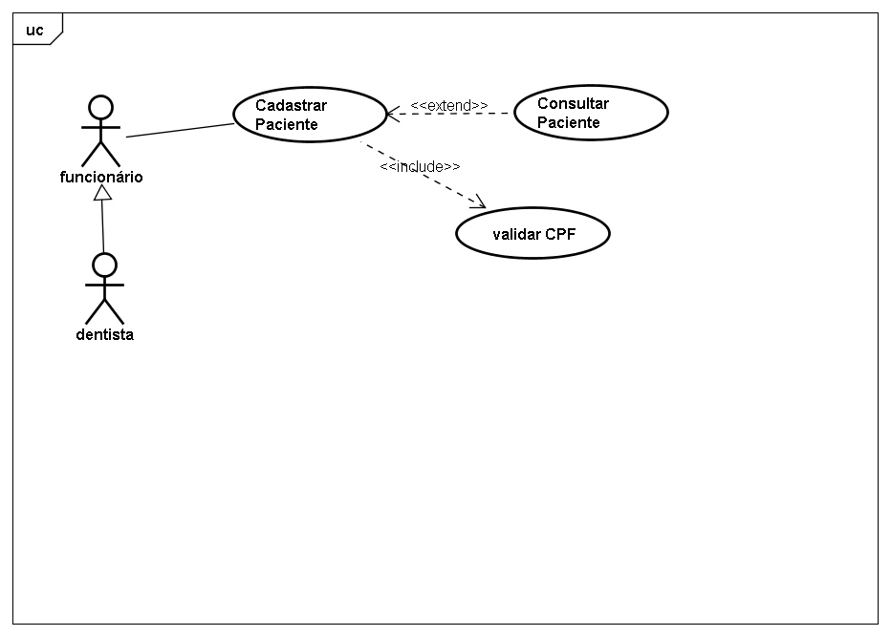

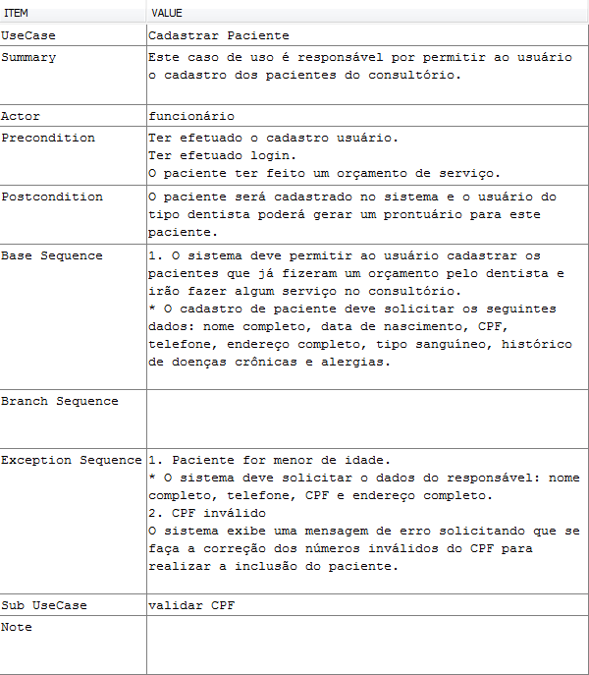

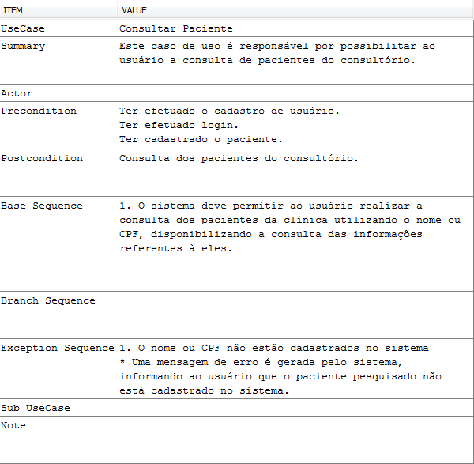

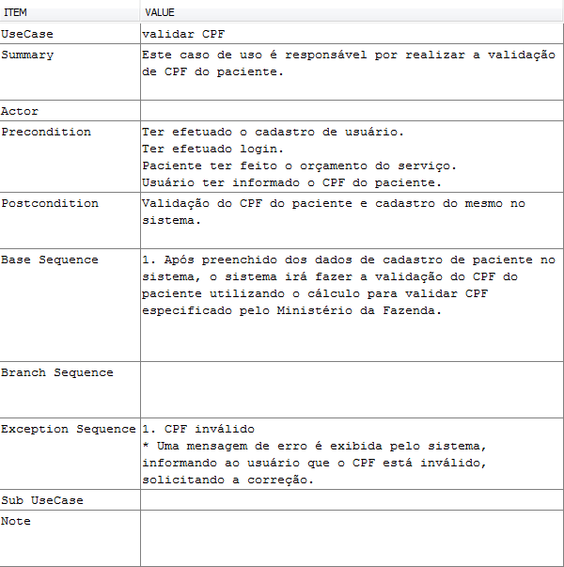

### Realizar Agendamento

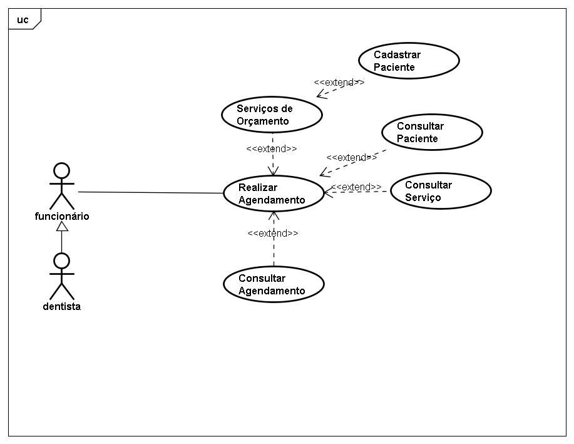

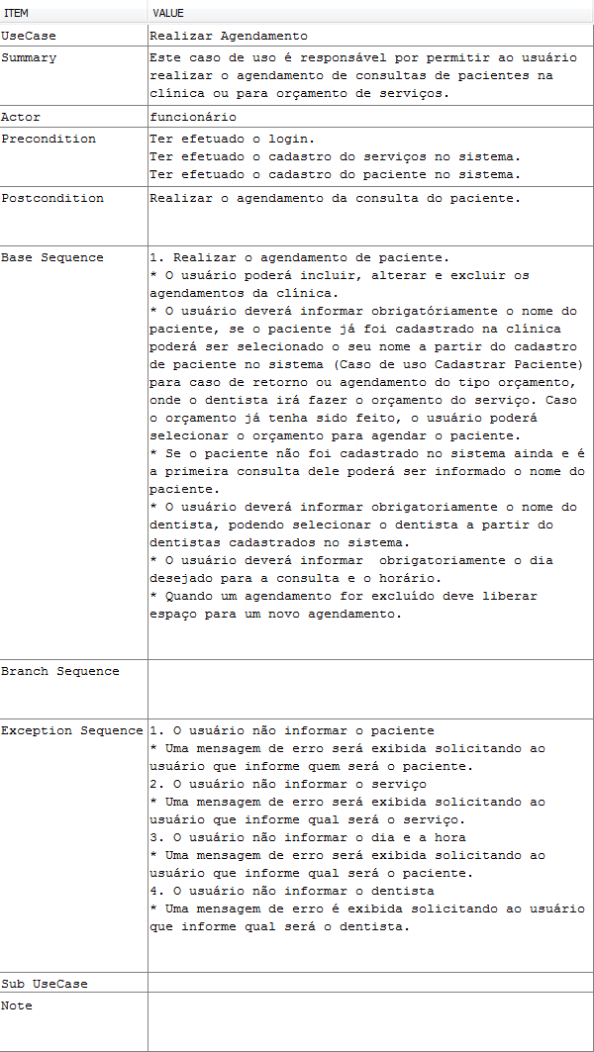

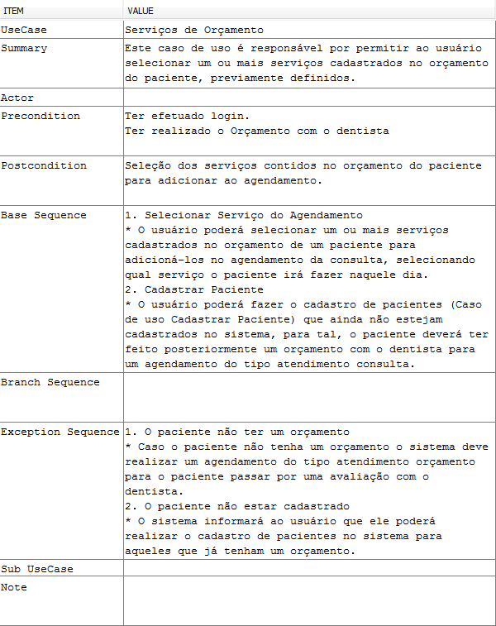

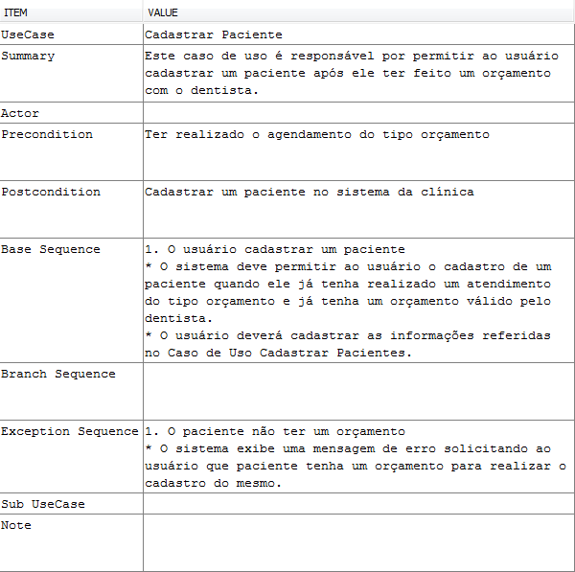

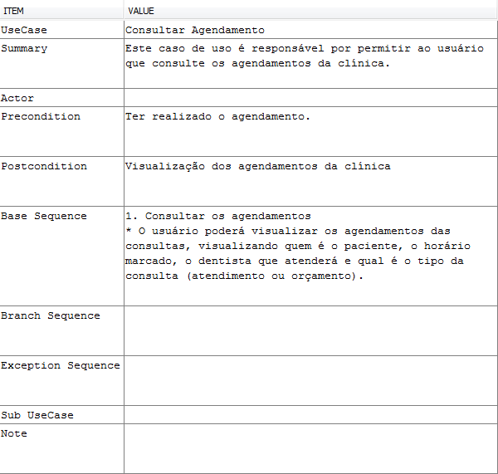

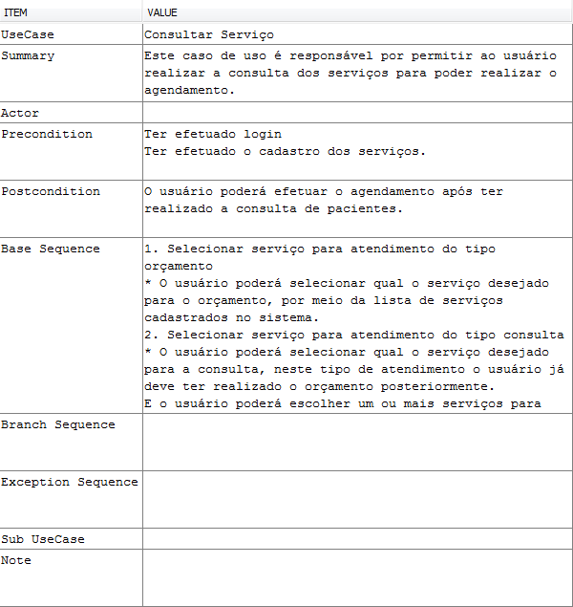

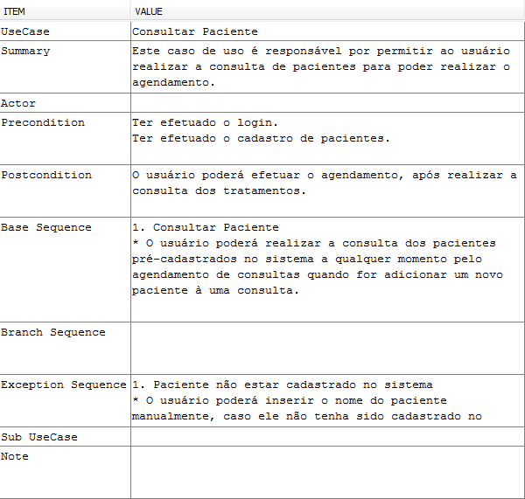

### Orçamento

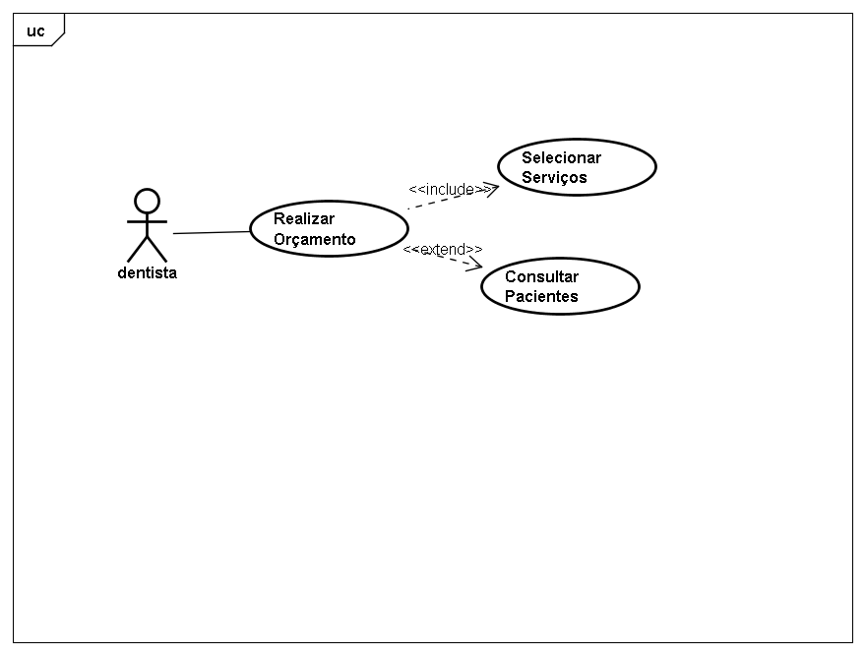

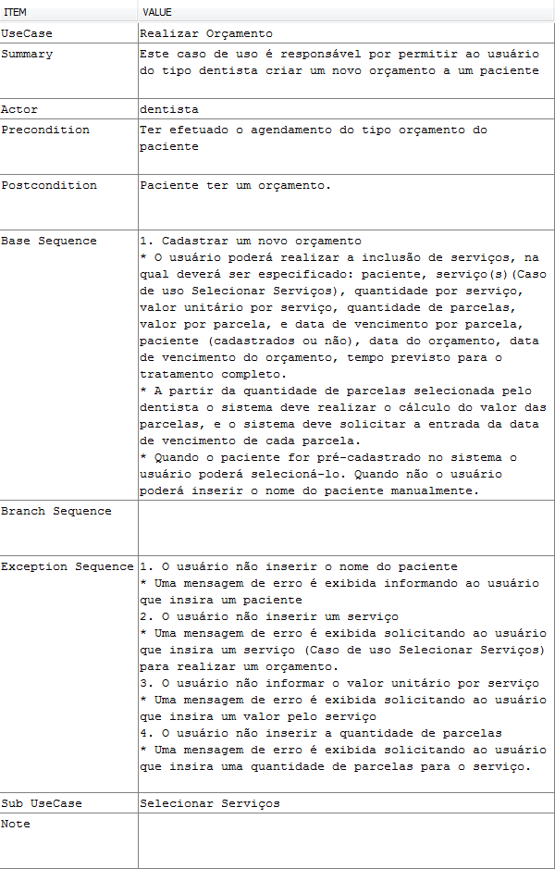

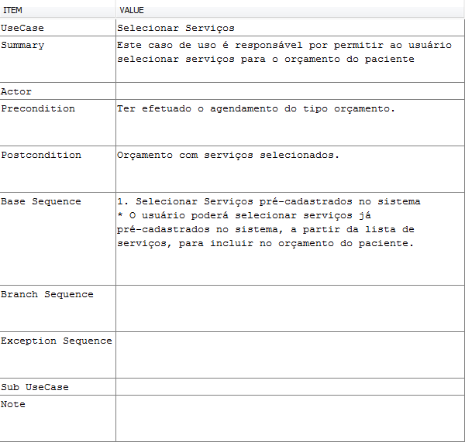

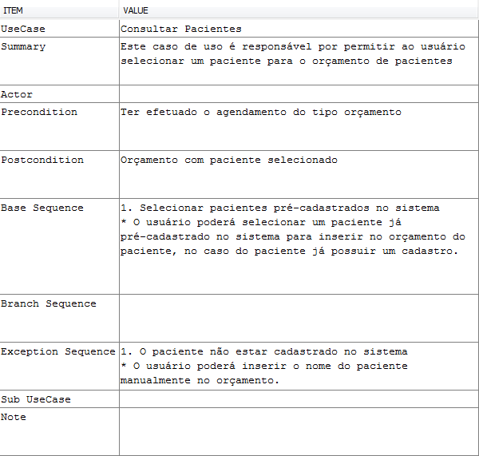

### Gerenciar Prontuário

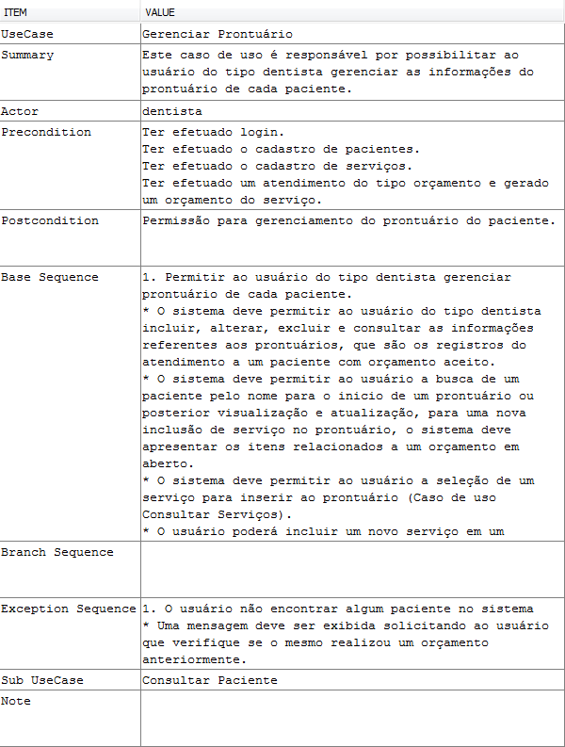

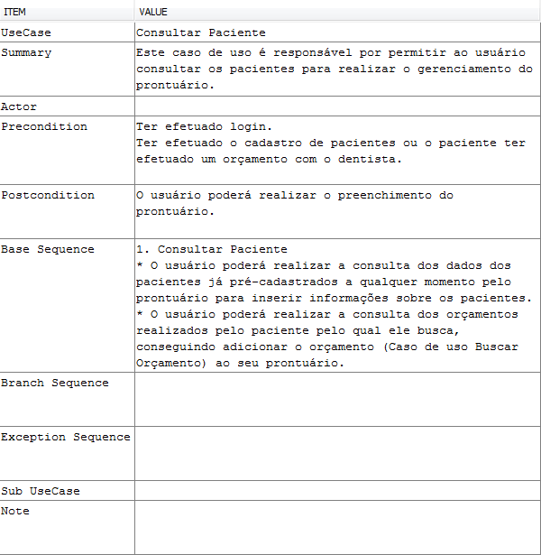

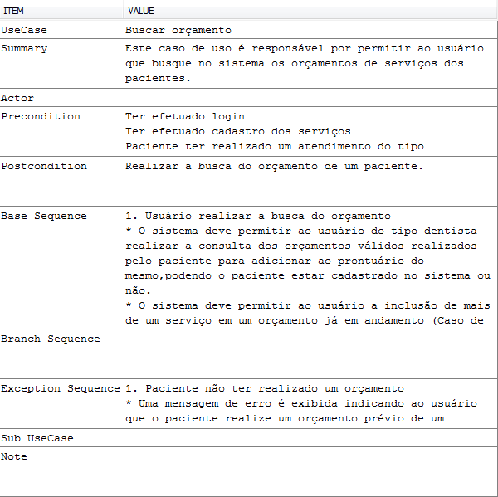

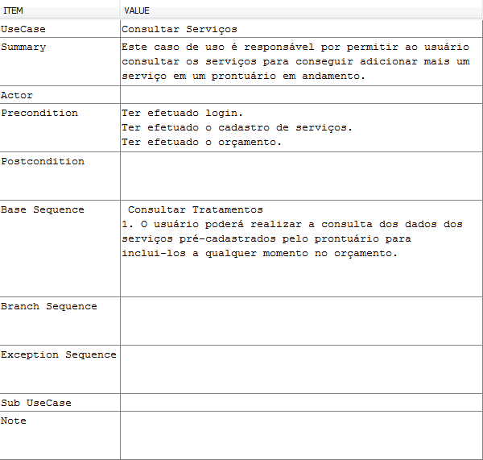

### Controle de Pagamento

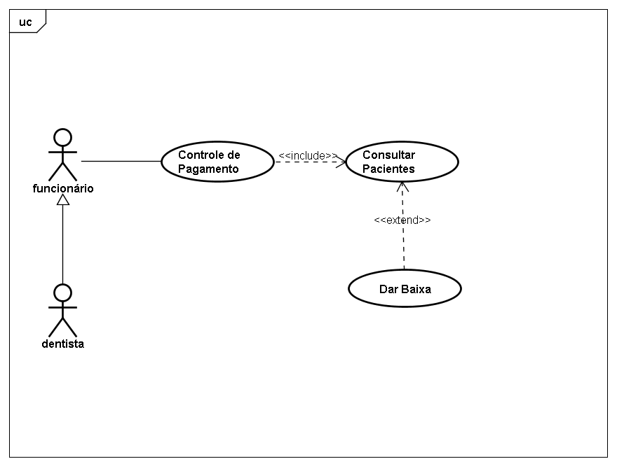

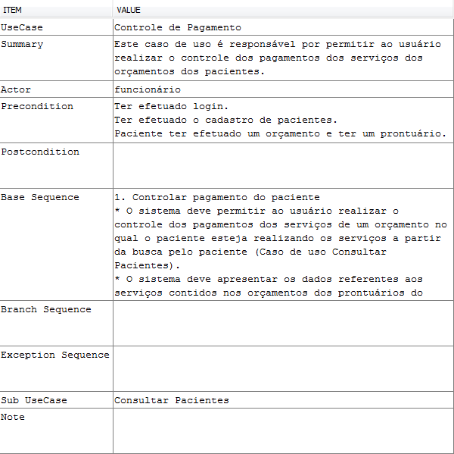

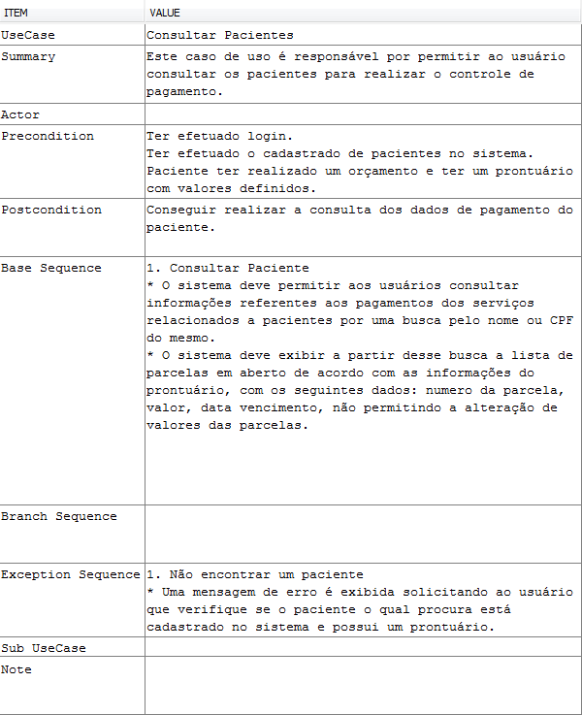

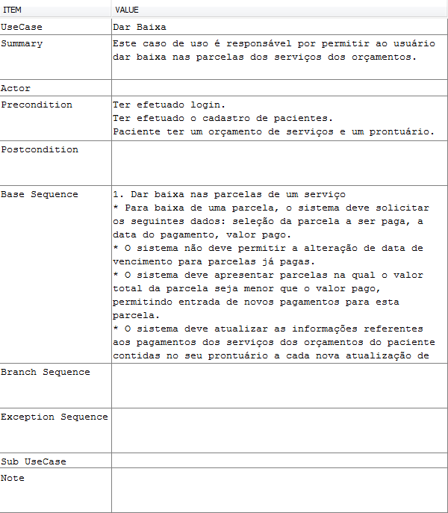

### Emitir Relatório da Agenda

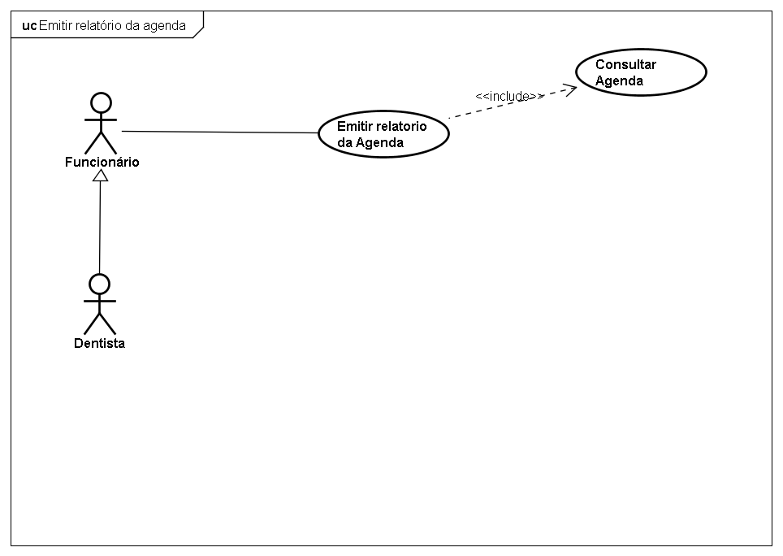

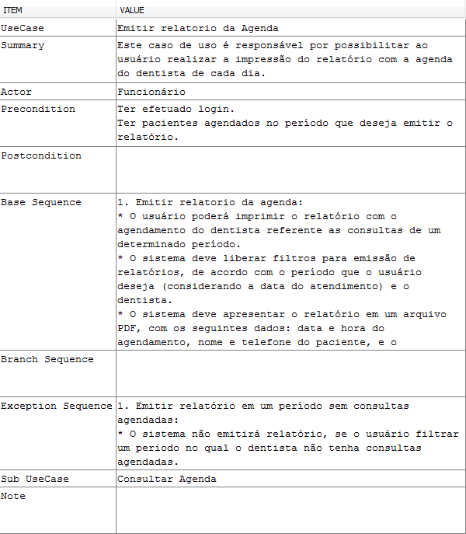

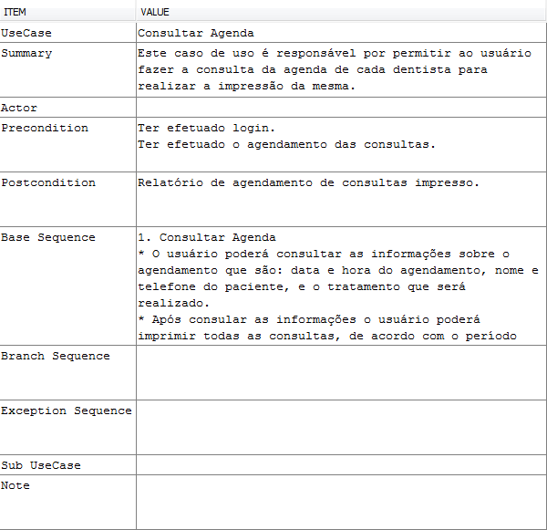

### Emitir Relatório de Pagamentos

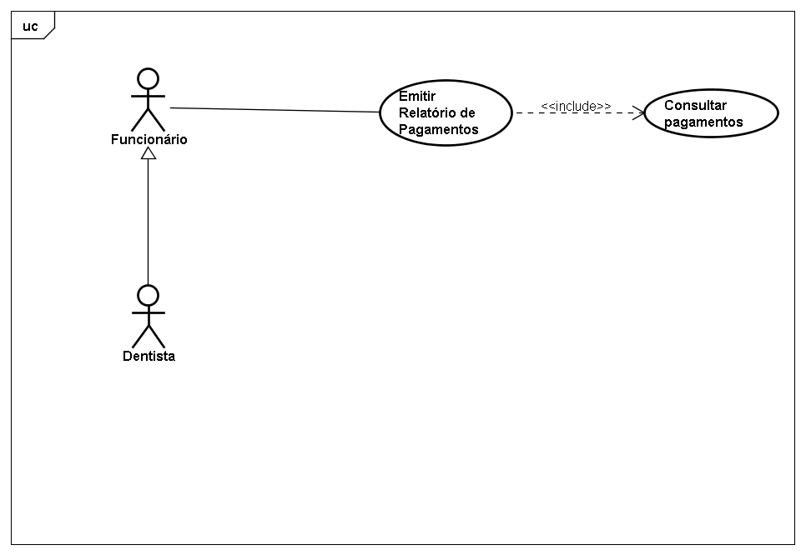

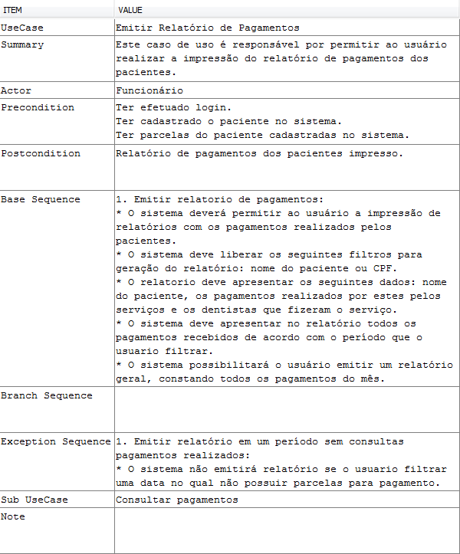

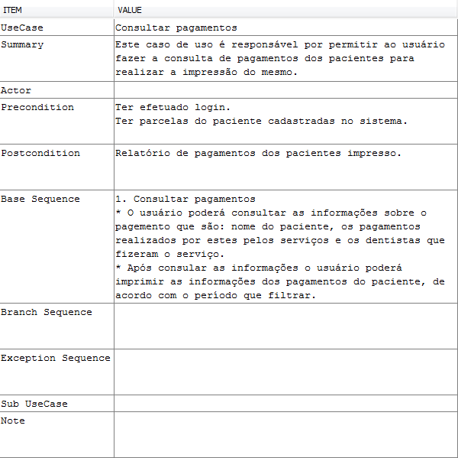

# Diagrama de Classes

Foi realizado o diagrama de classes para visualizar as classes do sistema e seus devidos atributos e métodos.

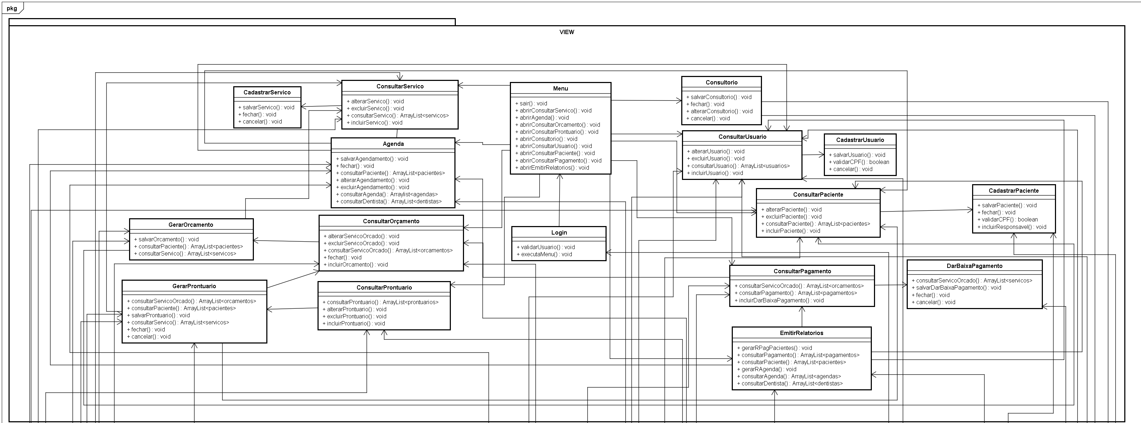

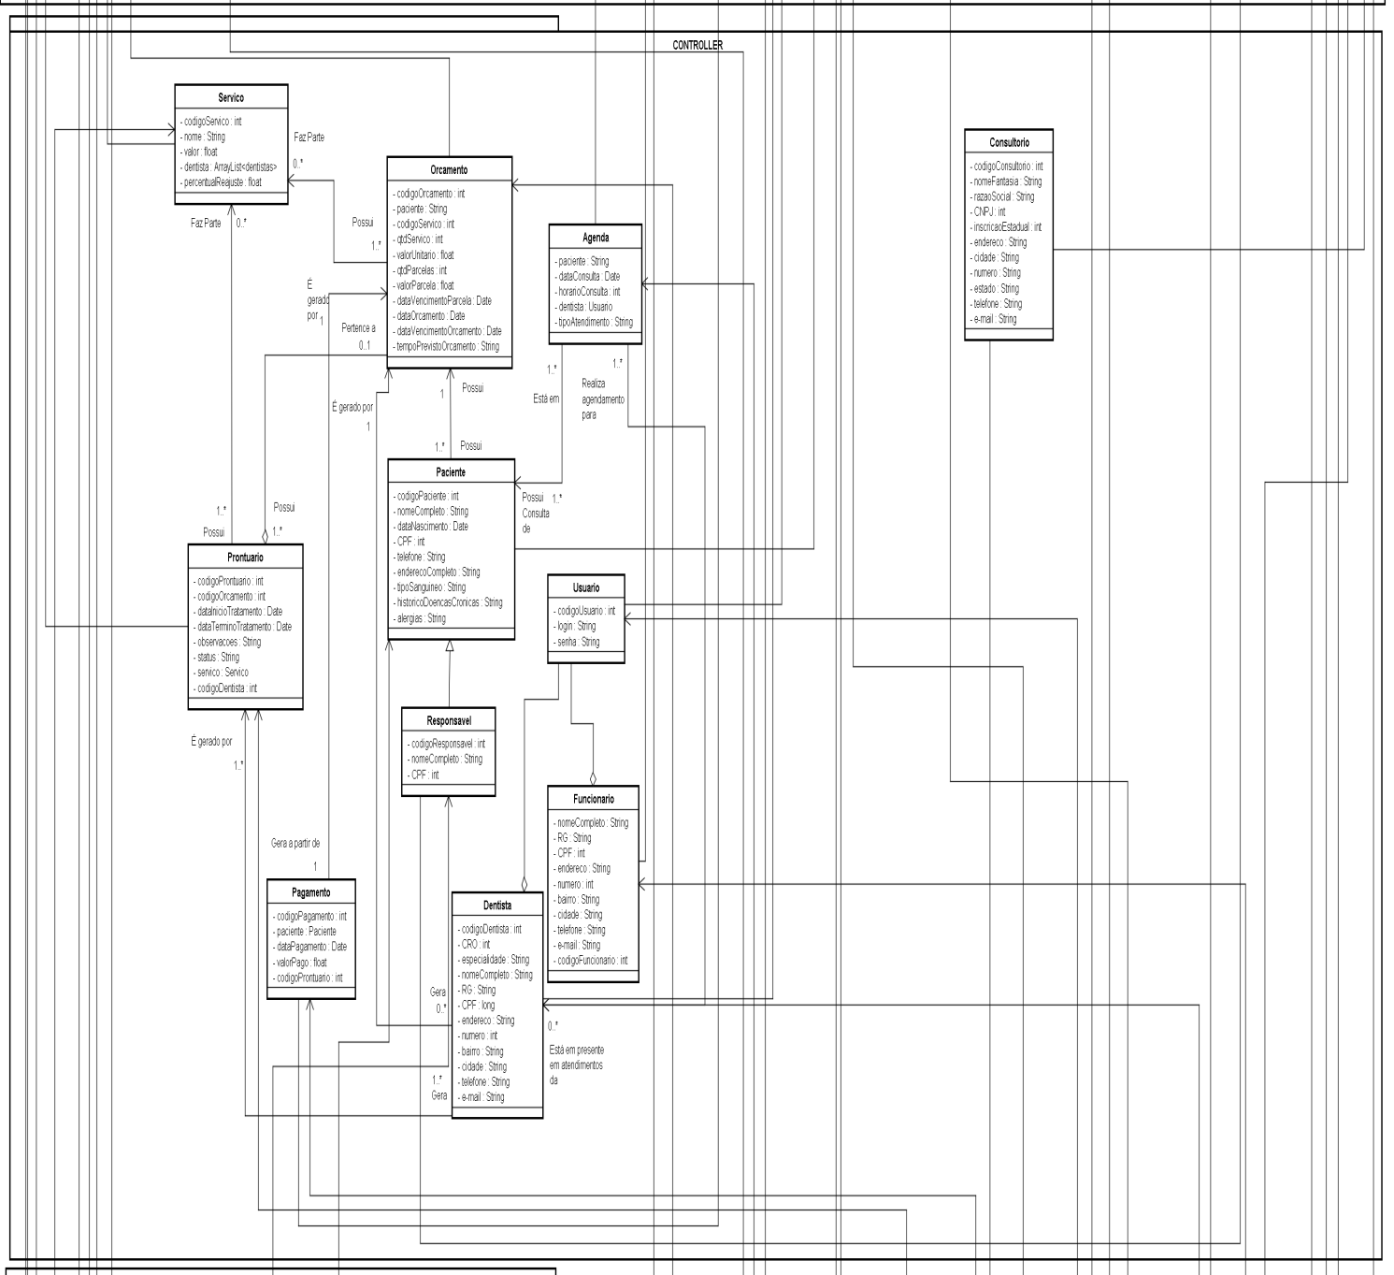

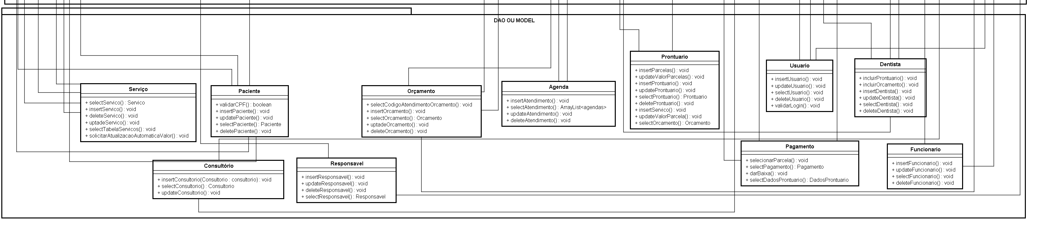

## Diagramas de Sequência

### Efetuar Login

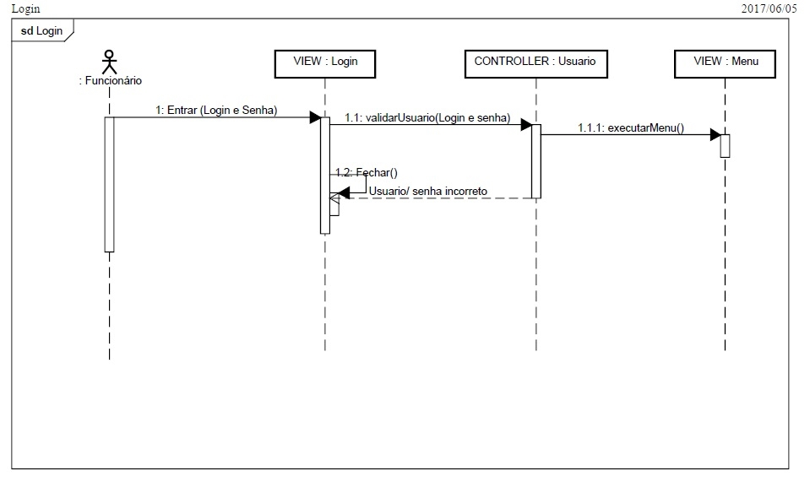

### Cadastrar Usuário

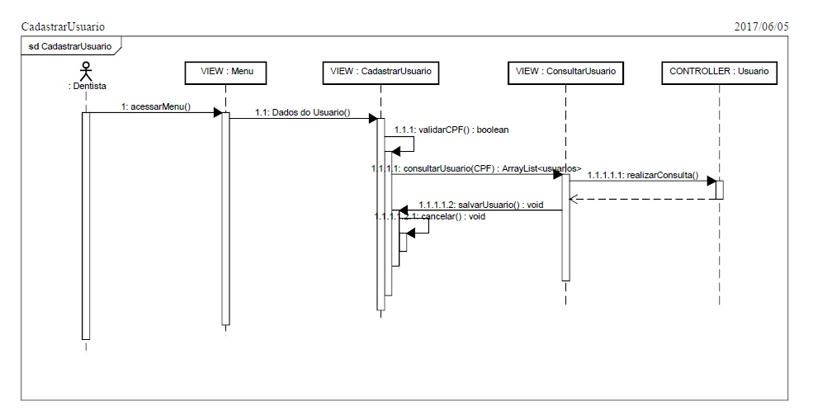

### Manter Consultório

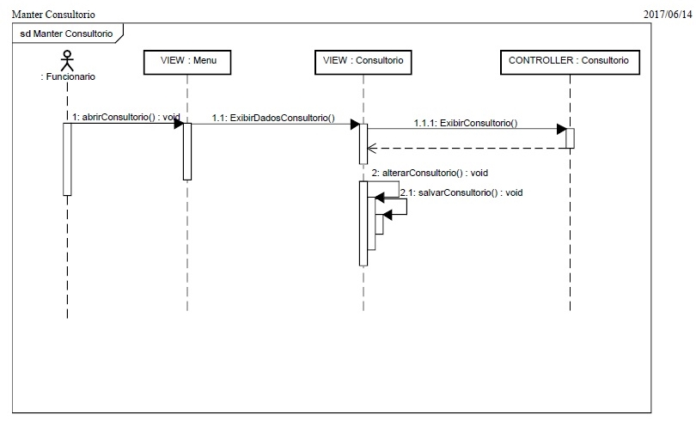

### Cadastrar/Consultar Serviço

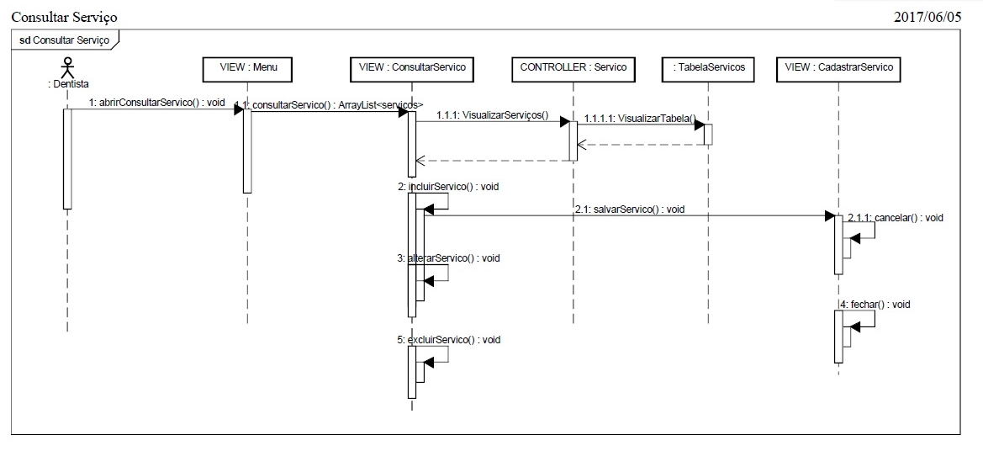

### Cadastrar Paciente

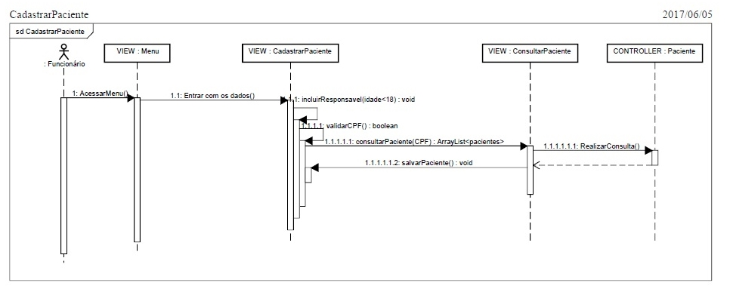

### Consultar Paciente

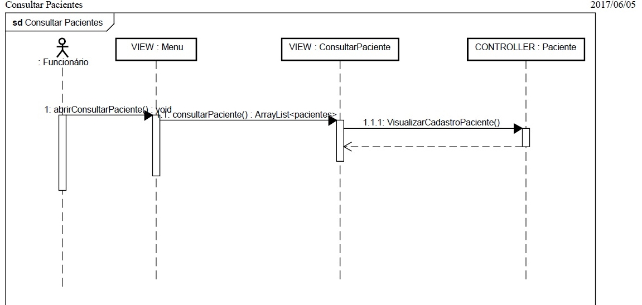

### AgendamentoAgenda.jpg

### Orçamento

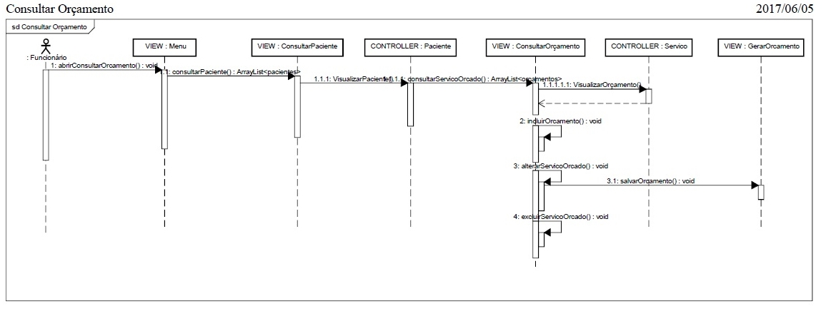

### Prontuário

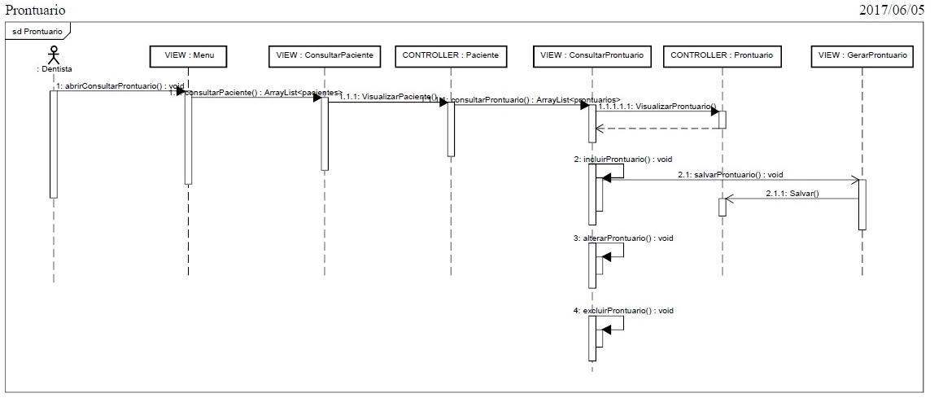

### Consultar Pagamentos

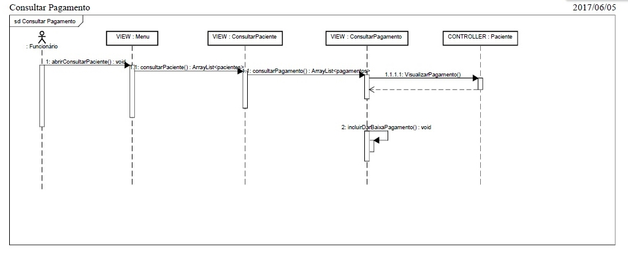

### Emitir Relatório Agenda

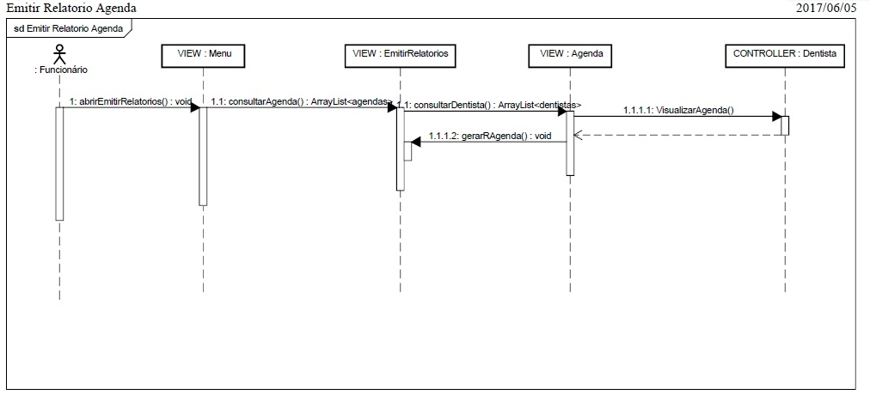

### Emitir Relatório Pagamento

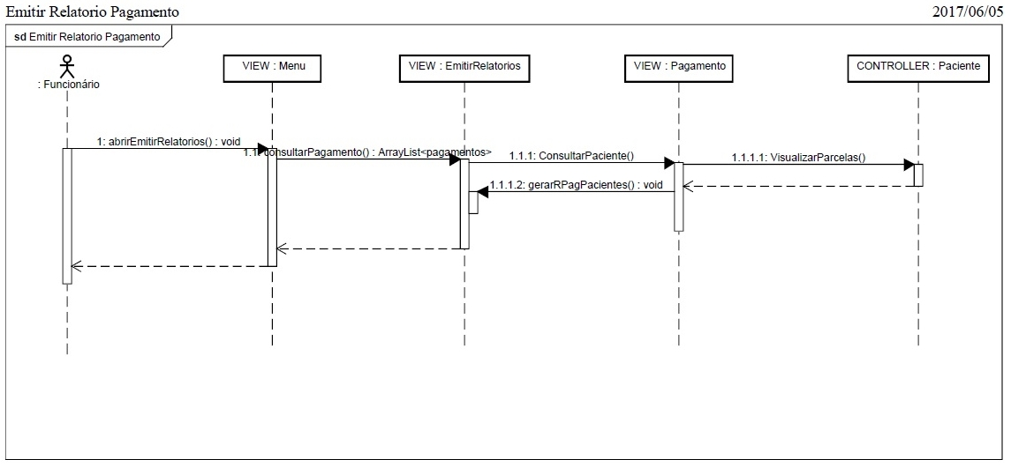

# Diagrama de Atividade

* + 1. Incluir serviço no orçamento

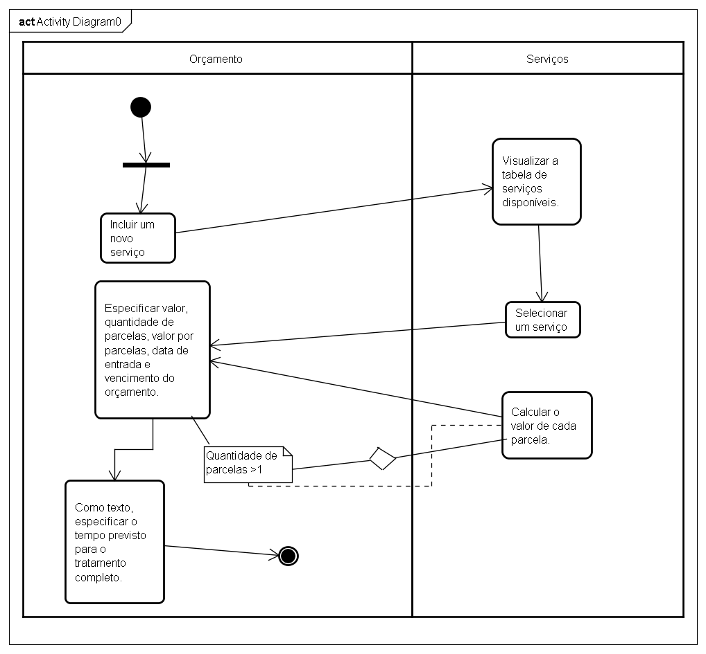

# Protótipos de tela

Protótipos de telas criados para uma visualização de como será o sistema.

### Efetuar Login

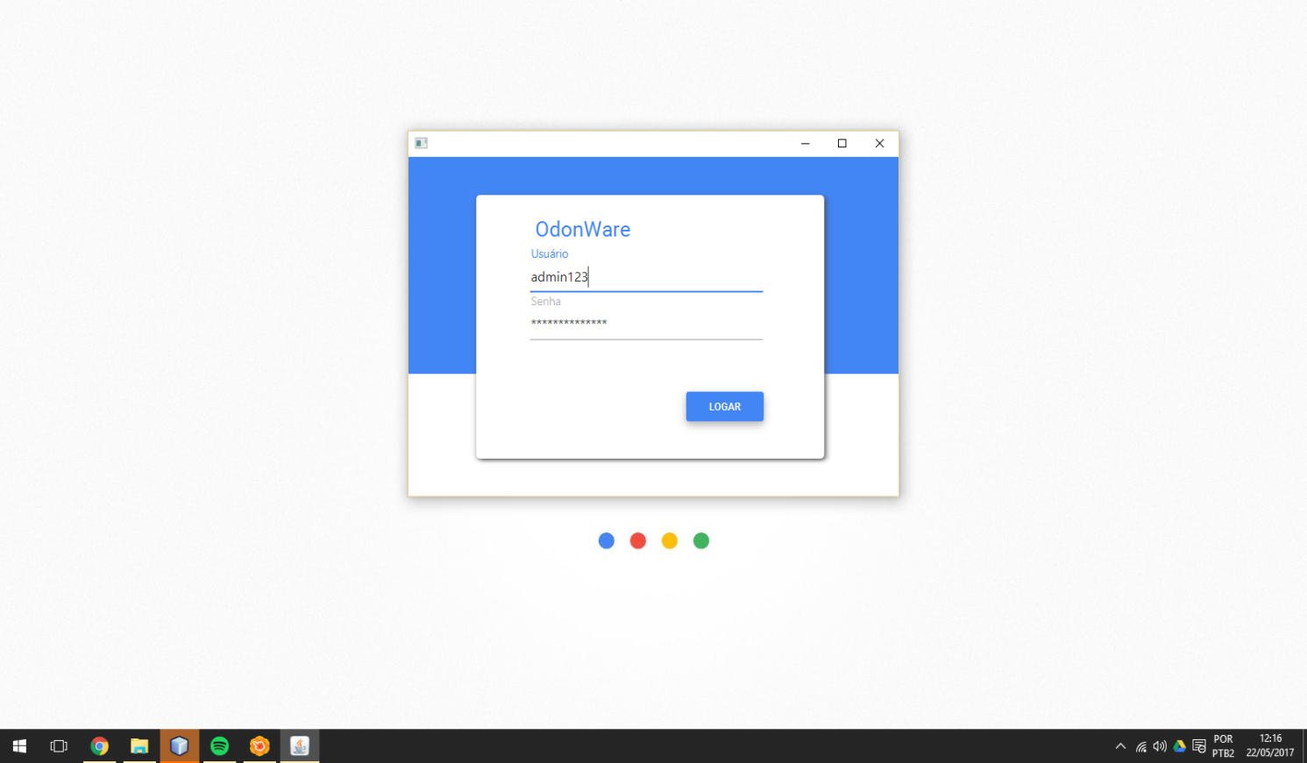

### Cadastrar Usuário

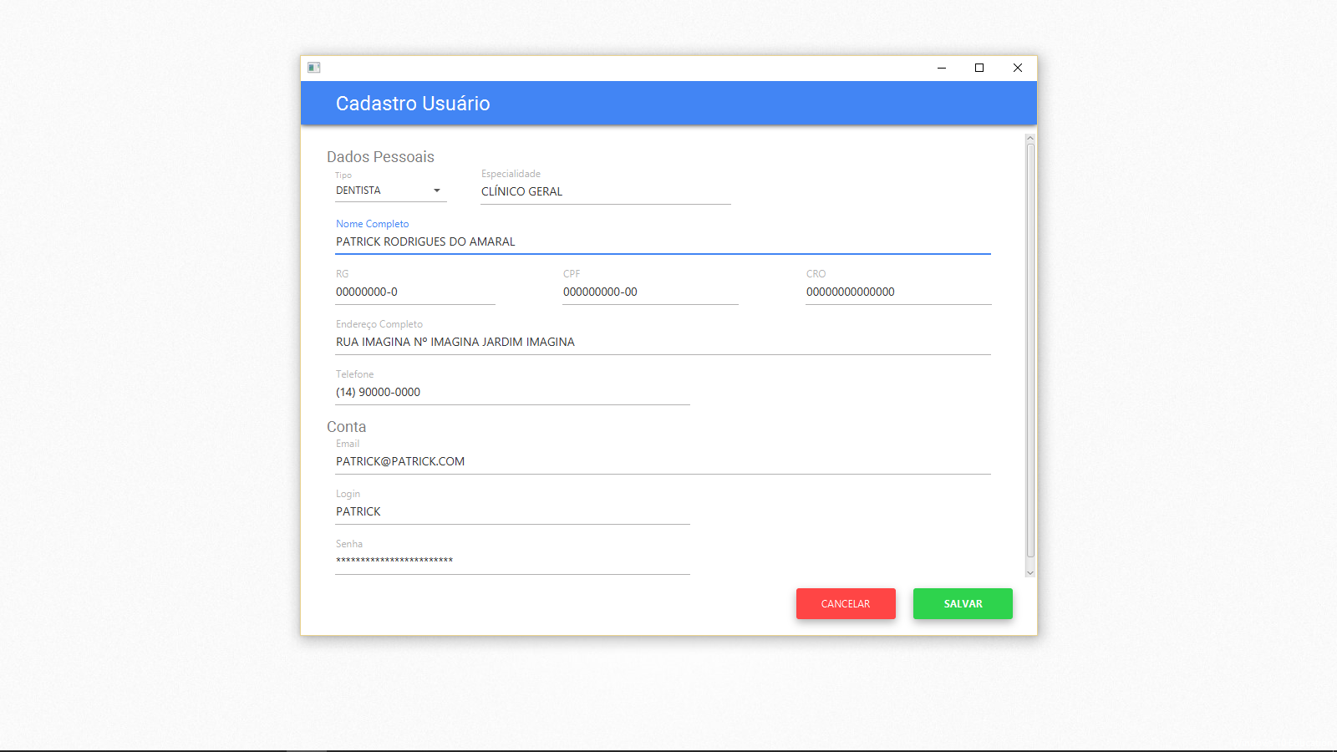

### Manter Consultório

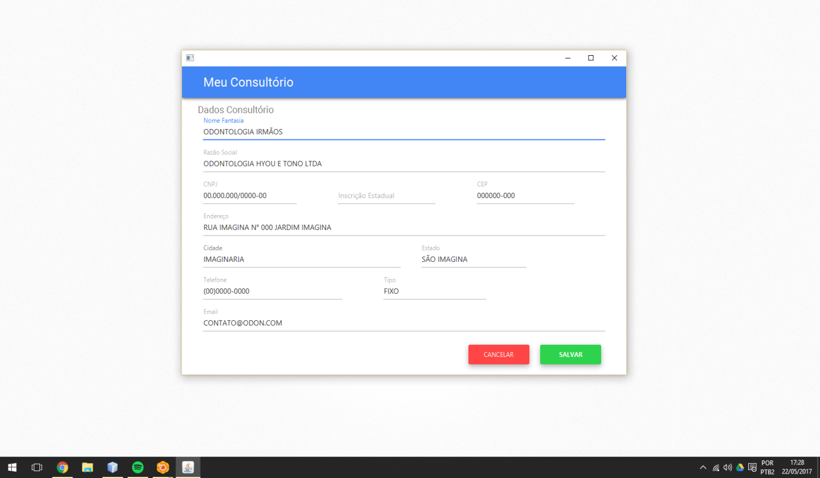

### Cadastrar Serviço

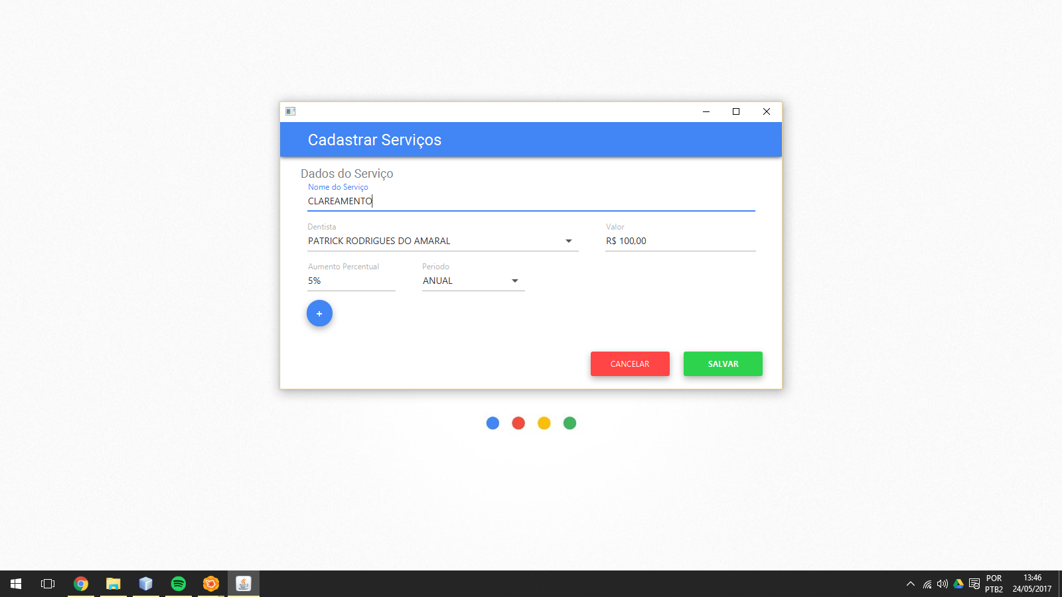

### Cadastrar Paciente

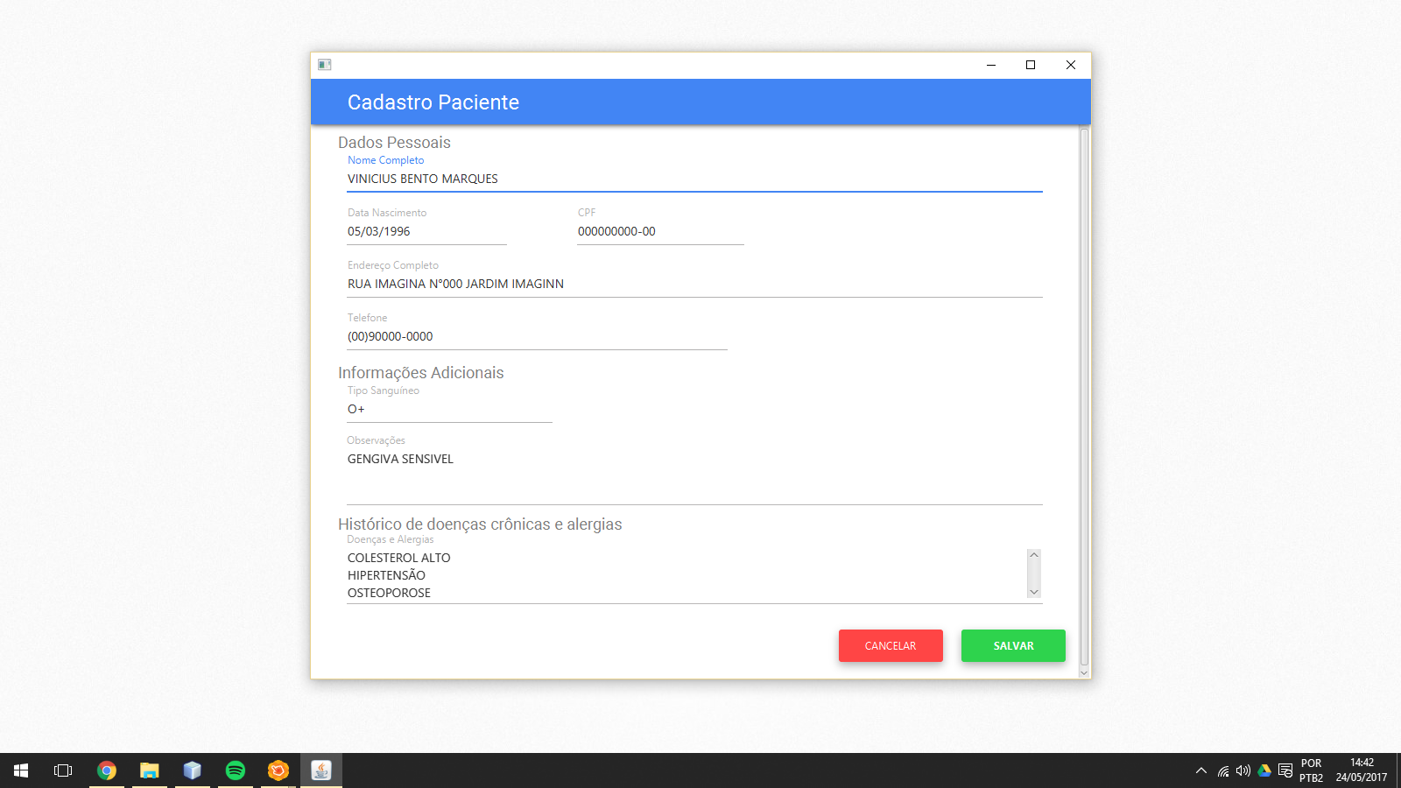

### Agendamento

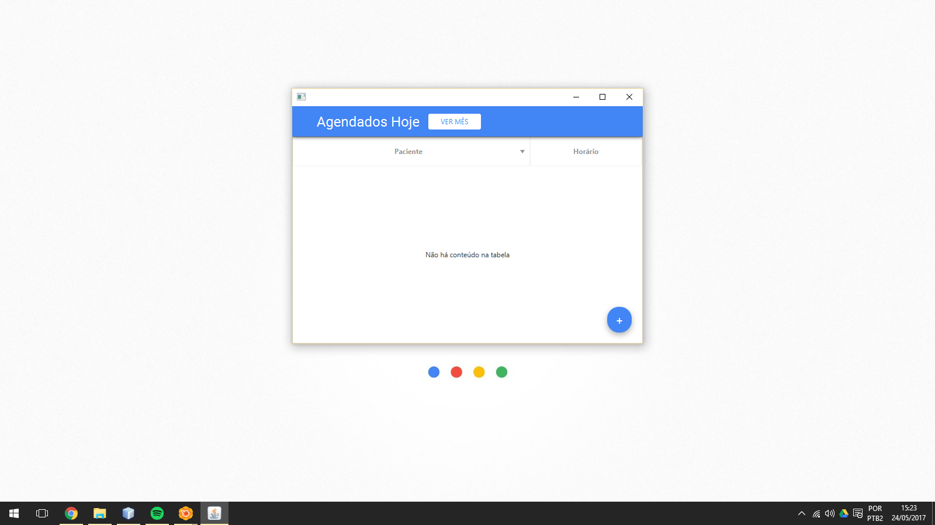

### Orçamento

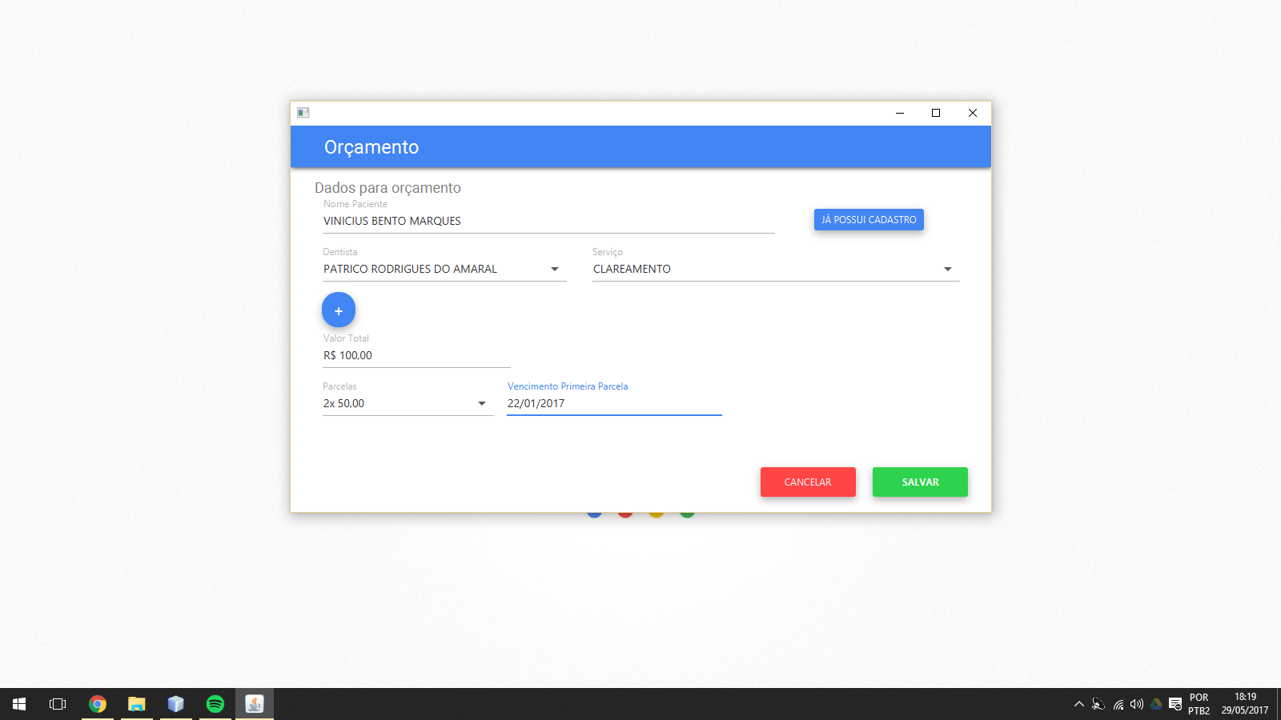

### Prontuário

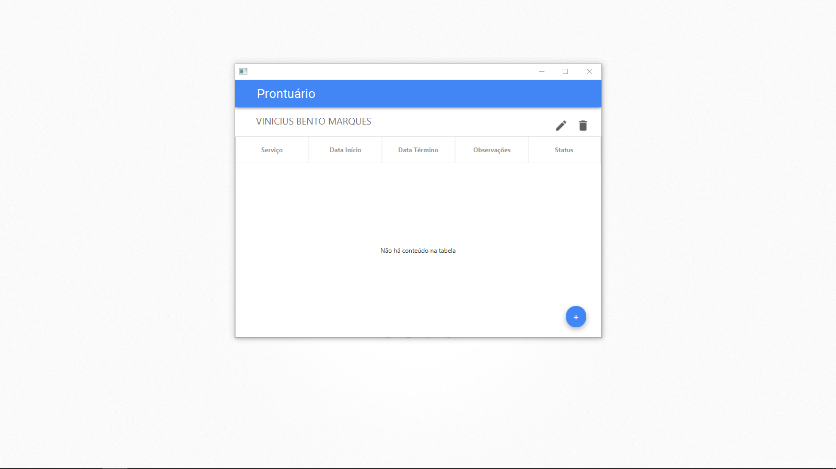

### Consultar PagamentosFXMLControlePagamento.png

### Emitir Relatório

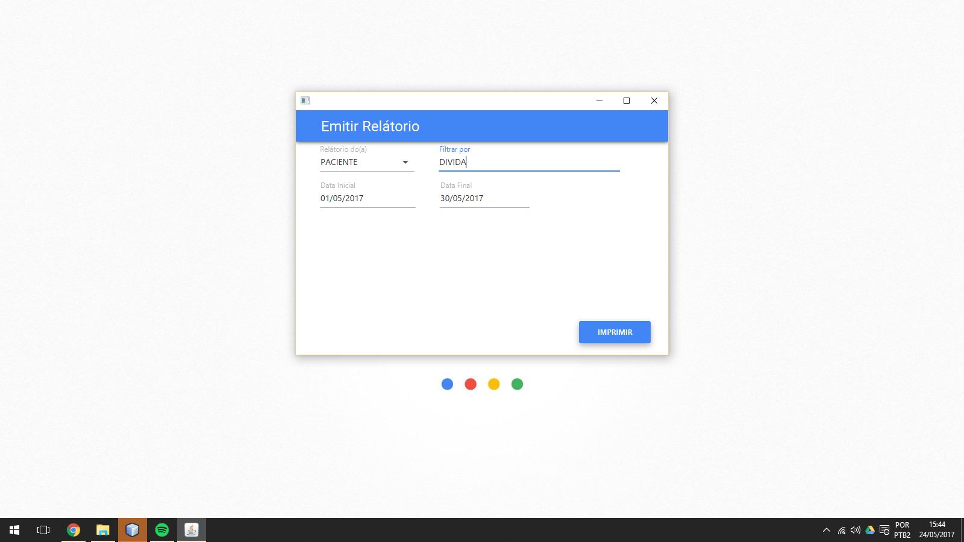

# Modelo Relacional

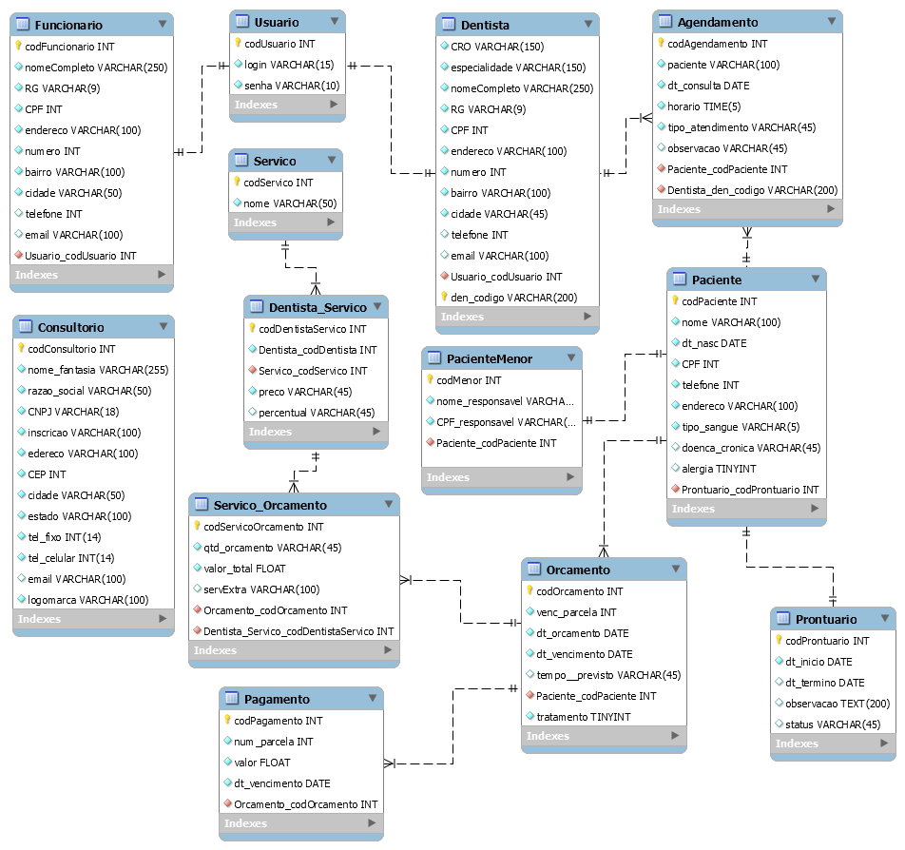

1. PFLEEGER, Shari Lawrence. **Engenharia de software: teoria e prática**. 2.ed. São Paulo: Prentice Hall, 2004.